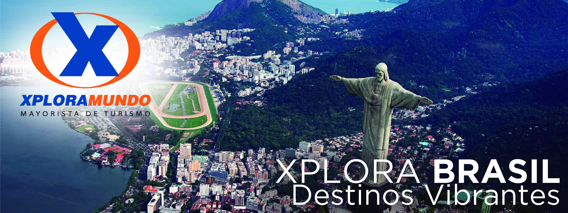

XINGÓ PARQUE HOTEL 2020
04 Días / 03 Noches

INCLUYE:

- Traslados regulares Aeropuerto MCZ / Xingó Parque Hotel / Aeropuerto MCZ – servicio en español;
- Paseo por los Cânions de São Francisco (barco + traslados);
- TRES (3) Noches de alojamiento. Incluye desayuno e impuestos obligatorios.
- Impuestos Ecuatorianos: IVA, ISD.
- Impuestos Hoteleros.

PRECIOS POR PERSONA EN US$.
HOTELES | VALIDACION | SGL | N/AD. | DBL | N/AD. | TPL. | N/AD. | CHD GRÁTIS
Xingó Parque Hotel | 02Ene a 15Dic 2020 | 722 | 118 | 571 | 68 | 551 | 61 | 6 años

***APLICA PARA PAGO EN EFECTIVO, CHEQUE O TRANSFERENCIA***
VIAJANDO MÍNIMO 2 PASAJEROS
ADICIONAL PASAJERO VIAJANDO SOLO $366

NOTAS IMPORTANTES

- NO INCLUYE Vuelos internacionales
- Politica de CHD – De 0 a 4 años, cuándo grátis en los hoteles, no paga nada. CHD de 5 a 6 años, cuándo gratis en los hoteles, paga U$ 275.
- PRECIOS, POR PAX EN DOLARES AMERICANOS. Sujetos a cambio sin previo aviso.
- No aplica para Carnaval, Feriados Largos, Congresos, Eventos Especiales y Reveillón.
- Los servicios incluidos en los programas son en base a servicio regular, a compartir con otras personas.
- La empresa no reconocerá derecho de devolución alguno, por el uso de servicios de ajenos al servicio contratado, que no hayan sido autorizados previamente por escrito por la empresa.
- Cancelación y cambios de acuerdo con las políticas de cada hotel y proveedor de servicio.
- Las habitaciones TRIPLES, son normalmente doble con cama adicional

**Para nosotros es un placer servirle**

